ГОРКА Н900 двойная

Внешний вид изделия:
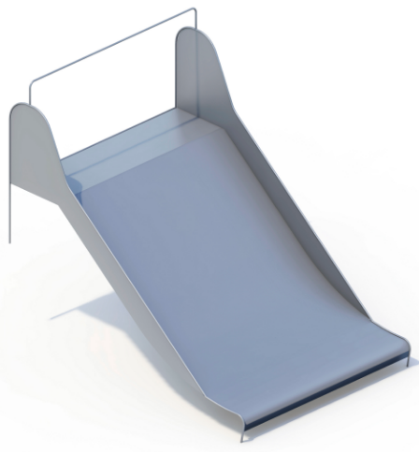
Габаритные размеры (ДхШхВ): 1723х1200х1550мм
Размер зоны безопасности/приземления: 5223х4200мм
Высота горки: 900мм
Возрастные ограничения: 3 – 7 лет
Допустимое кол-во детей: 1 чел
Срок гарантии завода: 12 месяцев
Срок эксплуатации: 15 лет
Оборудование имеет сертификат соответствия по Техническому регламенту Таможенного союза (ТР ТС) 042/2017 «О безопасности оборудования для детских игровых площадок».
Ссылка на сайт: https://lastochka-lip.com/catalog/gorka-n900-dvojnaya/

Комплектация: горка – 1шт.
Скат из нержавеющей стали толщиной 2,0мм. Профиль — лотковый (U‑образный) с бортиками высотой 150–200 мм. Сварные швы — зачищены, прошлифованы до гладкости, не допускающей зацепления одежды и травмирования кожи. Стартовый участок. Плоская площадка длиной не менее 350 мм с наклоном от 0° до 5° в направлении участка скольжения. Оснащён защитной перекладиной на высоте 600–900 мм от уровня площадки и сплошными боковыми ограждениями, являющимися продолжением бортиков ската. Кромки всех проёмов и торцов — скруглены радиусом не менее 3 мм. Конечный участок. Радиусное закругление и понижение угла наклона до ≤10° для плавного торможения. Ширина конечного участка — равна ширине ската. Кромки — скруглены радиусом не менее 3 мм. Опорные стойки. Трубчатые элементы из нержавеющей стали. Диаметр труб — 25мм; толщина стенки — не менее 2,5 мм.
Оборудование соответствует:
ГОСТ Р 52301-2013 Оборудование и покрытия детских игровых площадок. Безопасность при эксплуатации. Общие требования;
ГОСТ Р 52169-2012 «Оборудование и покрытия детских игровых площадок. Безопасность конструкции и методы испытаний. Общие требования»;
Безопасность детских площадок ТР ЕАЭС 042/2017 Технический регламент Евразийского экономического союза "О безопасности оборудования для детских игровых площадок".

